

固件升级指南_Linux

V1.7

免责声明

客户须参照文档中提供的信息来设计和开发其产品。因未能遵守有关操作、规范或规则而造成的损害，本公司不承担任何责任。由于产品版本升级或其他原因，本公司保留随时修改本文档中任何信息的权利，无需提前通知且不承担任何责任。除非另有约定，本文档中的所有陈述、信息和建议不构成任何明示或暗示的担保。

版权声明

版权所有 ©2023 深圳市广和通无线股份有限公司。本公司保留一切权利。

除非本公司特别授权，文档的接收方须对所接收的文档和信息保密，不得将其用于除本项目的实施与开展以外的任何其他目的。非经本公司书面许可，任何单位和个人不得擅自摘抄、复制本文档内容的部分或全部，并不得以任何形式传播。对于任何违反保密义务、未经授权使用或以其他非法形式恶意使用所述文档和信息的违法侵权行为，本公司有权追究法律责任。

商标声明

新LOGO（蓝色）为深圳市广和通无线股份有限公司的注册商标，由所有人拥有。

本文档中出现的其他商标、产品名称、服务名称以及公司名称，由其各自的所有人拥有。

联系方式

网站：https://www.fibocom.com

地址：深圳市南山区西丽街道西丽社区打石一路深圳国际创新谷六栋A座10-14层

电话：0755-26733555

安全须知

在没有适当设备认证的情况下，不要在不建议使用无线电的区域操作无线通信产品。这些区域包括可能产生无线电干扰的环境，如易燃易爆环境、医疗设备、飞机或可能受到任何形式无线电干扰的任何其他设备。

任何车辆的驾驶员在控制车辆时不得操作无线通信产品，否则会降低驾驶员对车辆的控制，带来安全风险。

无线通信设备并不保障在任何情况下都能有效连接，例如在(U)SIM卡无效或设备欠费时。在紧急情况下，请在开机状态下使用紧急呼叫功能，同时确保设备位于信号强度足够的区域。

目录

适用型号 2

修订记录 3

1 引言 4

2 编译 5

2.1 工具包介绍 5

2.2 编译 6

2.2.1 Linux环境编译upgrade_tool 6

2.2.2 Android环境编译upgrade_tool 7

3 升级 9

3.1 本地升级 9

3.2 查看升级结果 10

4 升级参数说明 11

5 NV还原说明 12

5.1 MDM9x07和MDM9205模块还原NV 12

5.2 其他型号模块还原NV 12

# 适用型号

|  |  |  |
| --- | --- | --- |
| 序号 | 模块型号 | 说明 |
| 1 | L716/L718 | ZTE V3E/T |
| 2 | L61x/LC61x/MC61x/LG61x | UNISOC 8910 |
| 3 | MC66x/MG66x | UNISOC 8850 |
| 4 | FG650/FG652/FM650 | UNISOC UDX710 |
| 5 | NL668/MC116/LC116 | QCOM MDM9x07 |
| 6 | MA510/MC109/MC100E | QCOM MDM9205 |
| 7 | FG10x/FM10x | QCOM X12 |
| 8 | FM150/FG150 | QCOM X55 |
| 9 | FM160/FG160 | QCOM X62 |
| 10 | FG621 | UNISOC SL8563 |
| 11 | LE270 | EC718 |
| 12 | FG190/FM190 | QCOM X72 |

# 修订记录

|  |  |
| --- | --- |
| V1.7 (2024-03-11) | 添加-c参数使用说明 |
| V1.6 (2024-03-04) | 添加适用型号 SDX72 |
| V1.5 (2023-11-23) | 1.修改FG621对应芯片平台  2.增加移芯平台及该平台的相关说明 |
| V1.4 (2023-11-07) | 完善工具适配型号及-r 1参数说明 |
| V1.3 (2023-10-23) | 添加升级过程中不能断电提示 |
| V1.2 (2023-08-23) | 修改参数介绍 |
| V1.1 (2023-05-20) | 添加高通平台pcie接口升级描述 |
| V1.0 (2022-08-28) | 初始版本 |

# 引言

Upgrade_tool用于Linux和Android主机对广和通模块进行固件升级。

# 编译

## 工具包介绍

* doc：中英文下载指导文档
* misc_code: 平台共用代码
* qcom_code: 高通模块下载相关代码
* zte_code: 中兴微模块下载相关代码
* unisoc_code: 展锐模块下载相关代码
* eigencomm_code: 移芯模块下载相关代码
* main.c：下载主程序代码
* Makefile：Linux环境编译配置文件
* Android.mk：Android环境编译配置文件

详细目录结构如下图所示：

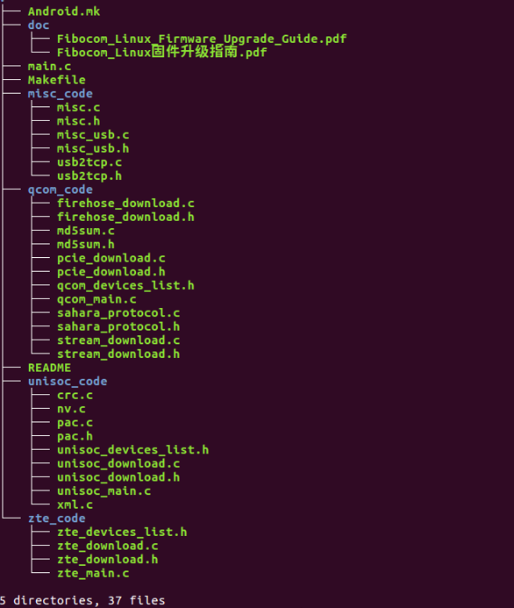

图1.目录结构

## 编译

### Linux环境编译upgrade_tool

* 交叉编译工具

Makefile默认使用系统gcc，如果需要arm gcc，需在Makefile设置CROSS_COMPILE变量。

如下图所示：

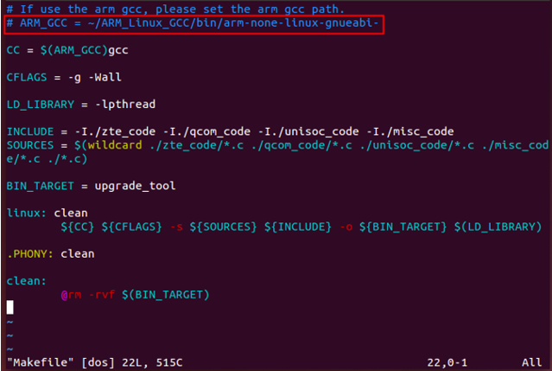

图2. Makefile

* 编译

将下载工具代码放到Linux主机，进入代码目录，执行make编译，编译成功生成upgrade_tool。

如下图所示：

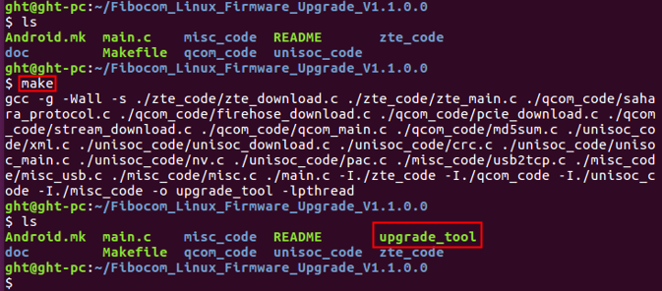

图3.编译结果

|  |  |  |  |
| --- | --- | --- | --- |
|  | C:\Users\Administrator\Desktop\图层 4.png |  | 移芯平台目前只支持32位编译，即编译选项中含有-m32，编译过程如提示报错： sys/cdefs.h: No such file or directory则说明Linux主机需要安装32位库文件，Ubuntu中使用sudo apt-get install libc6-dev-i386语句联网安装。 |

### Android环境编译upgrade_tool

1. 将解压后的下载工具代码放到Android代码目录。
2. 执行source build/envsetup.sh
3. 执行Lunch选择Android主机的编译选项。
4. 执行mmm Fibocom_Linux_Firmware_Upgrade_XXX
5. 编译成功，会生成upgrade_tool，编译log会打印 upgrade_tool生成路径。

例如：out/target/product/msm8953_64/system/bin/upgrade_tool。

|  |  |  |  |
| --- | --- | --- | --- |
|  | C:\Users\Administrator\Desktop\图层 4.png |  | 安卓8及更高的安卓系统工具当前尚未适配。 |

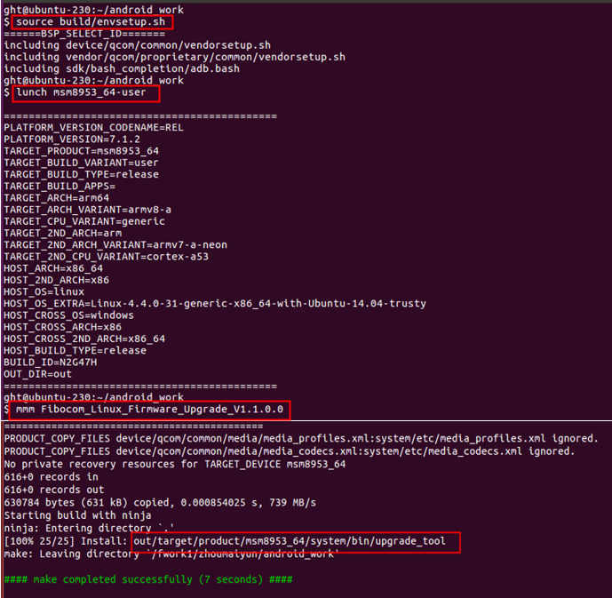

图4. Android环境编译步骤

# 升级

## 本地升级

1. 查看USB连接正常。

lsusb

|  |  |  |  |
| --- | --- | --- | --- |
|  | C:\Users\Administrator\Desktop\图层 4.png |  | 高通型号:  1.如果模块在正常开机模式，需要先发送at+disk=0,0,0解锁diag端口。  2.在升级过程中，需要保证模组不能断电。  移芯型号：  1.目前只支持上电时按boot按键，模组进入强制下载模式，使用usb进行固件升级。  2.升级过程依赖config文件夹中的文件，因此执行程序同级目录需存在config文件夹。 |

1. 将固件包和upgrade_tool工具拷贝到主机上面。
2. 进入upgrade_tool所在目录，执行下载命令

./upgrade_tool -f firmware image or dir

例如：

高通型号： ./upgrade_tool -f 19010.1000.00.02.73.15/Maincode

展锐型号： ./upgrade_tool -f 16000.1000.00.06.01.05.pac

中兴微型号：./upgrade_tool -f 17016.1000.00.38.01.21.bin

移芯型号：./upgrade_tool -f 12007.6000.00.02.02.07-718.binpkg

## 查看升级结果

* 升级成功会打印

Upgrade module successfully

* 升级失败后，可以从下载日志获取升级失败原因。
* 如果下载的时候添加了-l参数，upgrade_tool工具会保存升级日志文件，日志文件名称为fibo_download_xxx.log。

# 升级参数说明

|  |  |  |  |
| --- | --- | --- | --- |
| 序号 | 参数 | 是否必须 | 描述 |
| 1 | -f firmware image or dir | 是 | 升级固件包名称或者固件包目录 |
| 2 | -l log dir | 否 | 设置log路径，保存升级log |
| 3 | -r 0/1 | 否 | 此参数只针对MDM9x07及MDM9205平台。当设置-r 1，下载后开机会自动还原NV。不设置-r 1，下载后需要手动执行AT命令还原NV。 |
| 4 | -d portname | 否 | 下载端口（/dev/ttyUSBX） |
| 5 | -z 0/1 | 否 | 发送0包，默认为0，没有特别说明无需设置参数。 |
| 6 | -e | 否 | 升级前全擦分区，默认为0，通常无需设置该参数，如需使用，需要与广和通开发人员确认 |
| 7 | -c | 否 | 用于指定高通平台升级使用的xml路径 |

|  |  |  |
| --- | --- | --- |
| C:\Users\Administrator\Desktop\图层 4.png |  | 1.高通平台PCIE接口形态，升级时需要使用-d参数：-d /dev/mhi，否则无法正常进行升级。  2.移芯平台目前只支持-f参数。  3. FG131系列产品如需要全擦升级（使用-e参数），则需要使用-c参数指定固件包中带有erase的xml，示例如下：  ./upgrade_tool -e –f 89170.1000.00.01.02.06 /Maincode -c  89170.1000.00.01.02.06 /Maincode/ rawprogram_nand_p4K_b256K_for_erase_dl.xml |

# NV还原说明

## MDM9x07和MDM9205模块还原NV

* 执行upgrade_tool的时候添加 -r 1参数， 模块第一次开机可以自动还原NV。

例如：

./upgrade_tool -f 19010.1000.00.02.73.15/Maincode -r 1

* 如果升级固件的时候未添加-r 1，可以执行AT命令还原NV。

1. 发送at命令: at+efserrfatal
2. 如果模块没有自动重启，需要发送重启命令: at+cfun=15
3. 模块自动重启进行NV还原。
4. 等待开机完成后，查看IMEI和SN是否正常。

|  |  |  |  |
| --- | --- | --- | --- |
|  | C:\Users\Administrator\Desktop\图层 4.png |  | MDM9205 TX项目无法升级EFS，如果需要升级EFS静态NV，需要用Windows 工具FIBOCOM_MDM_MultiUpdater下载。 |

## 其他型号模块还原NV

下载的时候无需加-r参数，下载完成后，模块会自动还原NV。